Лабораторная работа №8
  - Поиск файлов. Перенаправление ввода-вывода. Просмотр запущенных процессов
Матафонова Таисия Антоновна

Цель работы
Ознакомление с инструментами поиска файлов и фильтрации текстовых данных. Приобретение практических навыков по управлению процессами и заданиями, проверке использования диска и обслуживанию файловых систем.

Теоретическое введение
6.2.1. Перенаправление ввода-вывода В системе по умолчанию открыто три специальных потока: – stdin — стандартный поток ввода (по умолчанию: клавиатура), файловый дескриптор 0; – stdout — стандартный поток вывода (по умолчанию: консоль), файловый дескриптор 1; – stderr — стандартный поток вывод сообщений об ошибках (по умолчанию: консоль), файловый дескриптор 2. Большинство используемых в консоли команд и программ записывают результаты своей работы в стандартный поток вывода stdout. Например, команда ls выводит в стан- дартный поток вывода (консоль) список файлов в текущей директории. Потоки вывода и ввода можно перенаправлять на другие файлы или устройства. Проще всего это делается с помощью символов >, >>, <, <<. Рассмотрим пример. 55
Перенаправление stdout (вывода) в файл.
Если файл отсутствовал, то он создаётся,
иначе – перезаписывается.
Создаёт файл, содержащий список дерева каталогов.
ls -lR > dir-tree.list 1>filename # Перенаправление вывода (stdout) в файл “filename”. 1>>filename # Перенаправление вывода (stdout) в файл “filename”, # файл открывается в режиме добавления. 2>filename # Перенаправление stderr в файл “filename”. 2>>filename # Перенаправление stderr в файл “filename”, # файл открывается в режиме добавления. &>filename # Перенаправление stdout и stderr в файл “filename”. 1 2 3 4 5 6 7 8 9 10 11 12 13 14 15 16 17 18 19 56 Лабораторная работа No 6. Поиск файлов. Перенаправление ввода-вывода. Просмотр … 1 2 1 6.2.2. Конвейер Конвейер (pipe) служит для объединения простых команд или утилит в цепочки, в ко- торых результат работы предыдущей команды передаётся последующей. Синтаксис следующий: Конвейеры можно группировать в цепочки и выводить с помощью перенаправления в файл, например: ls -la |sort > sortilg_list вывод команды ls -la передаётся команде сортировки sort\verb, которая пишет ре- зультат в файл sorting_list\verb. Чаще всего скрипты на Bash используются в качестве автоматизации каких-то рутин- ных операций в консоли, отсюда иногда возникает необходимость в обработке stdout одной команды и передача на stdin другой команде, при этом результат выполнения команды должен обработан. 6.2.3. Поиск файла Команда find используется для поиска и отображения на экран имён файлов, соответ- ствующих заданной строке символов. Формат команды: find путь [-опции] Путь определяет каталог, начиная с которого по всем подкаталогам будет вестись поиск. Примеры: 1. Вывестинаэкранименафайловизвашегодомашнегокаталогаиегоподкаталогов, начинающихся на f: команда 1 | команда 2 # означает, что вывод команды 1 передастся на ввод команде 2 1 1 1 1 2. find ~ -name “f” -print Здесь ~ — обозначение вашего домашнего каталога, -name — после этой опции указы- вается имя файла, который нужно найти, ”f” — строка символов, определяющая имя файла, -print — опция, задающая вывод результатов поиска на экран. Вывестинаэкранименафайловвкаталоге/etc,начинающихсяссимволаp: find /etc -name “p” -print 3. НайтивВашемдомашнемкаталогефайлы,именакоторыхзаканчиваютсясимволом ~ и удалить их: find ~ -name ”~” -exec rm “{}” ; Здесь опция -exec rm “{}” ; задаёт применение команды rm ко всем файлам, име- на которых соответствуют указанной после опции -name строке символов. Для просмотра опций команды find воспользуйтесь командой man.
1 Кулябов Д. С. и др. Операционные системы 57 6.2.4. Фильтрация текста Найти в текстовом файле указанную строку символов позволяет команда grep. Формат команды: grep строка имя_файла Кроме того, команда grep способна обрабатывать стандартный вывод других команд (любой текст). Для этого следует использовать конвейер, связав вывод команды с вводом grep. Примеры: 1. Показатьстрокивовсехфайлахввашемдомашнемкаталогесименами,начинающи- мися на f, в которых есть слово begin: grep begin f* 2. Найтивтекущемкаталогевсефайлы,содержащихвимени«лаб»: ls -l | grep лаб 6.2.5. Проверка использования диска Команда df показывает размер каждого смонтированного раздела диска. Формат команды: df [-опции] [файловая_система] Пример: df -vi Команда du показывает число килобайт, используемое каждым файлом или каталогом. Формат команды: du [-опции] [имя_файла…] Пример. du -a ~/ На afs можно посмотреть использованное пространство командой fs quota 1 1 1 1 1 1 1
58 Лабораторная работа No 6. Поиск файлов. Перенаправление ввода-вывода. Просмотр …
1 1 6.2.6. Управление задачами Любую выполняющуюся в консоли команду или внешнюю программу можно запустить в фоновом режиме. Для этого следует в конце имени команды указать знак амперсанда &. Например: gedit & Будет запущен текстовой редактор gedit в фоновом режиме. Консоль при этом не будет заблокирована. Запущенные фоном программы называются задачами (jobs). Ими можно управлять с помощью команды jobs, которая выводит список запущенных в данный момент задач. Для завершения задачи необходимо выполнить команду kill %номер задачи 6.2.7. Управление процессами Любой команде, выполняемой в системе, присваивается идентификатор процесса (process ID). Получить информацию о процессе и управлять им, пользуясь идентифи- катором процесса, можно из любого окна командного интерпретатора. 6.2.8. Получение информации о процессах Команда ps используется для получения информации о процессах. Формат команды: ps [-опции] Для получения информации о процессах, управляемых вами и запущенных (работаю- щих или остановленных) на вашем терминале, используйте опцию aux. Пример: ps aux Для запуска команды в фоновом режиме необходимо в конце командной строки ука- зать знак & (амперсанд). Пример работы, требующей много машинного времени для выполнения, и которую целесообразно запустить в фоновом режиме: find /var/log -name “*.log” -print > l.log &

Выполнение лабораторной работы
1.Создаю файл file.txt с содержимым каталогов /etc и домашнего
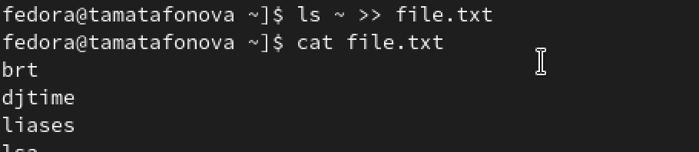
Создаю файл
2.Фильтрую строки с .conf и сохраняю в conf.txt
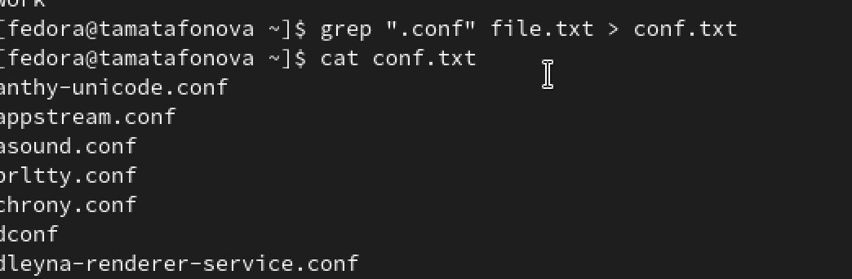
Поиск файлов с расширением .conf
3.Ищу файлы в домашнем каталоге, начинающиеся на c
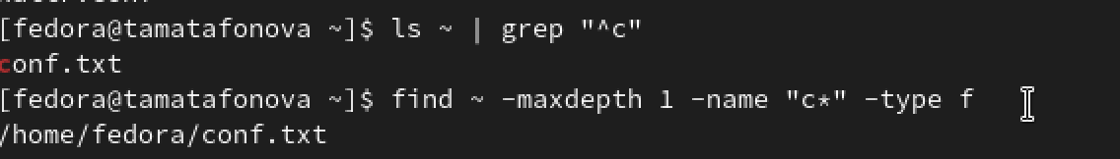
Поиск файлов на букву c в домашней папке
4.Смотрю постранично файлы /etc на букву h
Постраничный просмотр файлов /etc на h
5.Запускаю фоновый поиск файлов log* и проверяю задачи
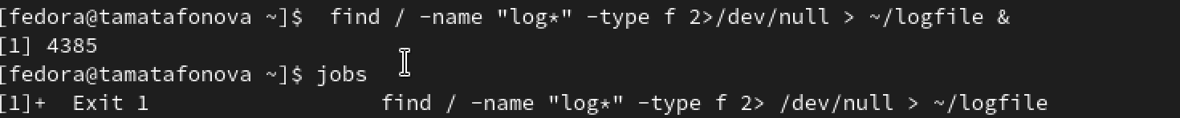
Запускаю фоновый поиск файлов log* и проверяю задачи
6.Удаляю logfile, запускаю gedit в фоне и нахожу его PID
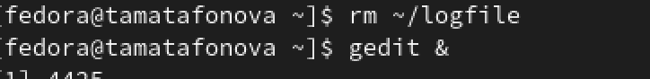
Запуск gedit и определение PID (4870)
7.Завершаю процесс gedit по PID и проверяю
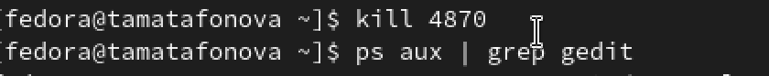
Завершение процесса gedit
8.Проверяю дисковое пространство и ищу директории
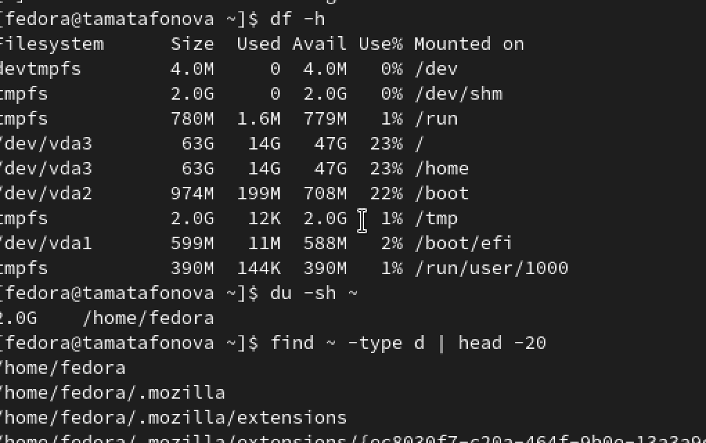
Информация о дисках и список директорий
#Контрольные вопросы
В операционной системе существует три стандартных потока ввода-вывода: stdin (стандартный поток ввода, файловый дескриптор 0) — по умолчанию данные поступают с клавиатуры; stdout (стандартный поток вывода, файловый дескриптор 1) — по умолчанию выводит данные на экран (консоль); stderr (стандартный поток вывода ошибок, файловый дескриптор 2) — по умолчанию также выводит сообщения об ошибках на экран.
Операция «>» используется для перенаправления стандартного вывода в файл, при этом если файл уже существует, он будет перезаписан (старое содержимое удаляется). Операция «>>» также перенаправляет вывод в файл, но в отличие от «>», она открывает файл в режиме добавления, то есть новая информация дописывается в конец файла без удаления предыдущего содержимого.
Конвейер (pipe) — это механизм в командной строке, обозначаемый символом «|», который служит для объединения нескольких команд в цепочку, где результат работы предыдущей команды передаётся на ввод следующей. Это позволяет обрабатывать данные последовательно без создания промежуточных файлов.
Процесс — это программа, которая находится в состоянии выполнения, включая в себя код программы, текущие значения регистров, счётчик команд, стек и другие ресурсы. Отличие процесса от программы заключается в том, что программа — это пассивный набор инструкций, хранящийся на диске, а процесс — это активный экземпляр программы во время её выполнения со своим адресным пространством и контекстом.
PID (Process IDentifier) — это уникальный числовой идентификатор, который присваивается каждому процессу в системе в момент его создания. GID (Group IDentifier) — это идентификатор группы процессов, который позволяет объединять несколько процессов в одну группу для удобного управления ими, например, для отправки сигналов всем процессам группы одновременно.
Задачи (jobs) — это процессы, запущенные в текущей сессии командного интерпретатора, которые могут выполняться в фоновом или приостановленном режиме. Управлять задачами позволяет команда jobs, которая выводит список всех задач текущей сессии. Для управления также используются команды fg (перевод задачи на передний план), bg (перевод в фоновый режим) и kill (завершение задачи).
Утилита top — это интерактивная программа для мониторинга процессов в реальном времени, которая отображает список активных процессов, загрузку процессора, использование оперативной памяти и другую системную информацию. Утилита htop является улучшенной версией top с более удобным цветным интерфейсом, возможностью прокрутки списка процессов, управления мышью и более удобной системой отправки сигналов процессам. Обе утилиты позволяют администратору отслеживать нагрузку на систему и при необходимости завершать зависшие процессы.
Команда find — это мощный инструмент для поиска файлов и директорий в файловой системе. Формат команды: find путь [-опции]. Основные возможности: поиск по имени (-name), типу файла (-type), размеру (-size), времени модификации, а также выполнение действий над найденными файлами (-exec). Примеры использования: «find ~ -name ".txt" -type f» — найти все текстовые файлы в домашнем каталоге; «find /etc -name ".conf" -exec ls -l {} ;» — найти все конфигурационные файлы и показать подробную информацию о них; «find ~ -type d -name "Downloads"» — найти директорию с именем Downloads.
Да, можно найти файл по его содержимому. Для этого используется команда grep с рекурсивным режимом поиска: «grep -r "искомый текст" ~/» выполнит поиск указанной строки во всех файлах домашнего каталога и его подкаталогах. Также можно использовать комбинацию find и grep: «find ~ -type f -exec grep -l "текст" {} ;» сначала найдёт все файлы, а затем выполнит поиск текста внутри них.
Чтобы определить объём свободного пространства на жёстком диске, используется команда df (disk free). С опцией -h (human-readable) вывод становится удобным для чтения: «df -h» покажет размер каждого смонтированного раздела, использованное и свободное пространство в мегабайтах или гигабайтах. Также можно указать конкретную файловую систему: «df -h /dev/vda3».
Объём домашнего каталога определяется командой du (disk usage) с опцией -s (summary) для суммарного вывода и -h для удобного формата: «du -sh ~». Эта команда рекурсивно подсчитывает размер всех файлов и подкаталогов в домашней папке и выводит итоговый размер. Также можно получить размер конкретных подкаталогов: «du -sh ~/Documents».
Чтобы удалить зависший процесс, необходимо сначала узнать его PID с помощью команд «ps aux | grep имя_процесса» или «pgrep имя_процесса», а затем использовать команду kill с соответствующим PID: «kill PID». Если процесс не завершается обычным сигналом, используется принудительное завершение с сигналом SIGKILL: «kill -9 PID». Также можно завершить задачу по её номеру в текущей сессии: «kill %номер_задачи».

Выводы
В ходе выполнения лабораторной работы №6 я ознакомился с инструментами поиска файлов и фильтрации текстовых данных в операционной системе Linux. Я научился перенаправлять стандартные потоки ввода-вывода с помощью символов >, >> и 2>, а также использовать конвейеры для передачи данных между командами. Были освоены команды find для поиска файлов по различным критериям и grep для фильтрации текстовых данных. Я получил практические навыки управления процессами и задачами: запуск программ в фоновом режиме с помощью символа &, просмотр списка задач командой jobs, определение идентификатора процесса (PID) через ps aux | grep, а также завершение процессов командой kill. Кроме того, я научился проверять использование дискового пространства с помощью команд df -h и du -sh. Также я освоил поиск всех директорий в домашнем каталоге командой find ~ -type d. Таким образом, все поставленные цели лабораторной работы были достигнуты, и я приобрел практические навыки, необходимые для эффективной работы в командной строке Linux.

Список литературы
1.ТУИС РУДН “Лабораторная работа №8”

